**Manfaat Teknologi Informasi dalam Kehidupan**

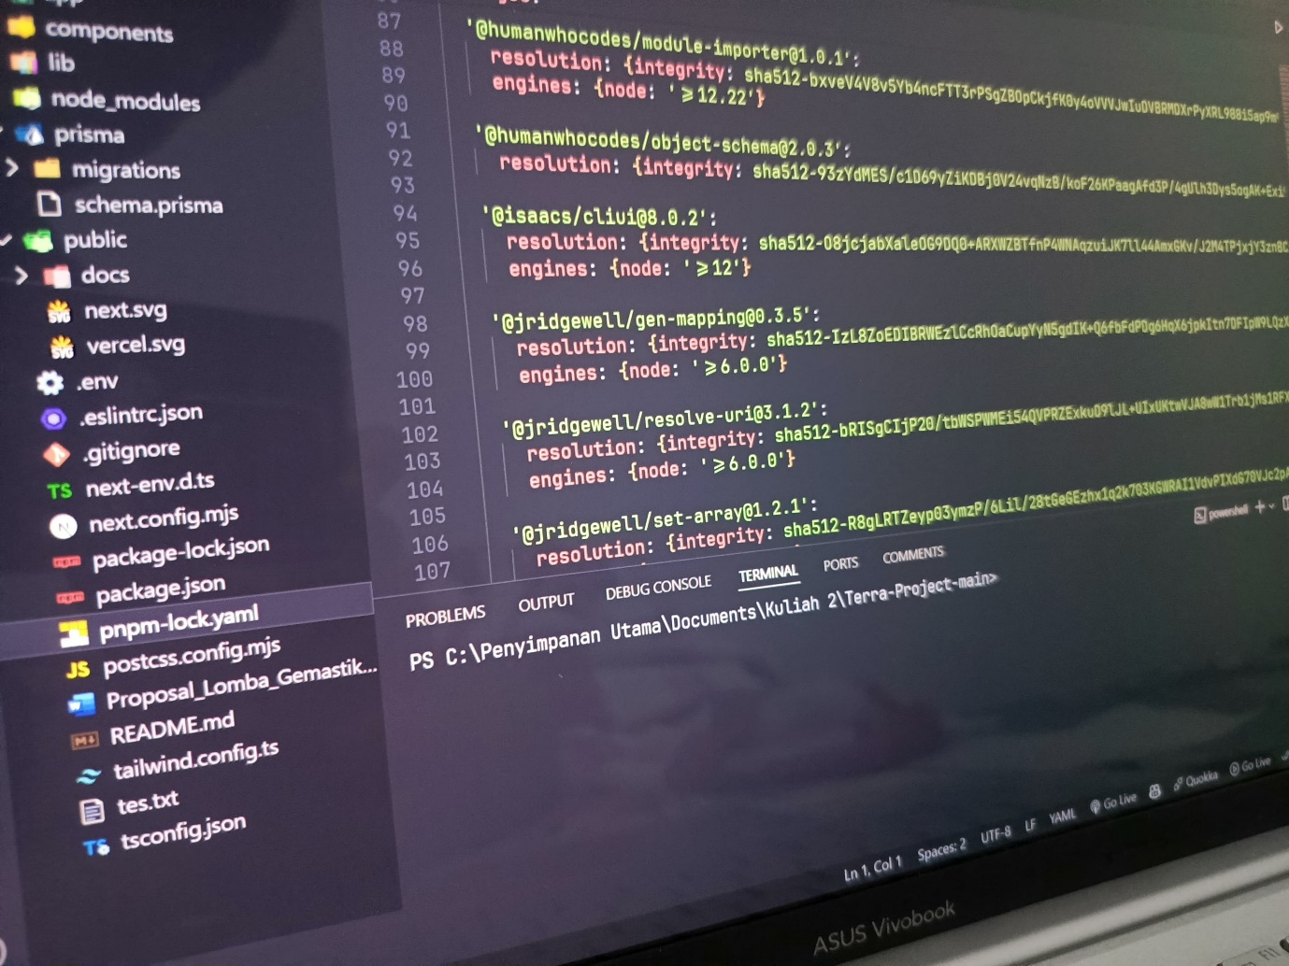

Teknologi informasi telah menjadi bagian integral dari kehidupan kita sehari-hari. Dari pagi hingga malam, kita senantiasa merasakan dampak positif dari perkembangan teknologi informasi di berbagai bidang kehidupan. Salah satu keuntungan yang paling nyata adalah kemudahan akses terhadap informasi. Mulai dari berita terkini hingga kajian, kita bisa mendapatkan informasi dalam hitungan detik melalui internet. Hal ini mengubah cara kita mencari informasi yang sebelumnya hanya terbatas pada buku dan media cetak.

Tidak hanya itu, teknologi informasi telah mengubah cara kita berkomunikasi. Sebelumnya kami hanya berkomunikasi secara tatap muka atau melalui surat. Namun kini, dengan aplikasi pesan instan dan media sosial, kita dapat berkomunikasi hampir seketika dengan siapa pun di seluruh dunia. Hal ini memungkinkan kita untuk terhubung dengan teman dan keluarga bahkan ketika jarak fisik memisahkan kita.

Selain aspek kehidupan pribadi, teknologi informasi juga memudahkan berbagai transaksi keuangan. Dengan aplikasi digital banking dan belanja online, kita bisa membayar tagihan, mentransfer uang atau bahkan berbelanja tanpa perlu keluar rumah. Hal ini tidak hanya menghemat waktu, tetapi juga mempermudah pengelolaan keuangan Anda dengan lebih efisien.

Selain itu, teknologi informasi telah mengubah cara kerja. Bekerja dari rumah menjadi lebih mudah berkat perangkat lunak kolaborasi online dan platform komunikasi. Hal ini memungkinkan tim untuk bekerja secara efisien tanpa harus berada di satu tempat. Selain itu, teknologi informasi juga memungkinkan fleksibilitas jam kerja, sehingga kita bisa lebih leluasa dalam memanfaatkan waktu dan mencapai keseimbangan kehidupan kerja.

Teknologi informasi memberikan dampak positif tidak hanya dalam bidang kehidupan pribadi, tetapi juga di beberapa industri. Di bidang kesehatan, teknologi informasi memungkinkan layanan kesehatan jarak jauh, diagnosis lebih cepat, dan pengelolaan data pasien lebih efisien. Di bidang pendidikan, teknologi informasi memungkinkan pembelajaran online, akses terhadap sumber belajar yang serbaguna dan platform pembelajaran yang dapat disesuaikan dengan kebutuhan setiap siswa.

Selain itu, teknologi informasi berperan penting dalam meningkatkan efisiensi di berbagai industri, mulai dari manufaktur hingga pertanian. Dengan bantuan sistem produksi otomatis dan pertanian berbasis teknologi, produktivitas dapat ditingkatkan secara signifikan dan biaya serta waktu produksi dapat dikurangi.

Namun demikian, penggunaan teknologi informasi mempunyai risiko tertentu, sama halnya dengan perkembangan teknologi lainnya. Salah satunya adalah subjek perlindungan data. Karena banyaknya data yang dikumpulkan oleh perusahaan teknologi, privasi masyarakat dapat terganggu jika data tersebut disalahgunakan. Oleh karena itu, penting bagi pengguna untuk selalu memperhatikan dan mengikuti kebijakan privasi saat menggunakan layanan online.

Secara keseluruhan, manfaat teknologi informasi dalam kehidupan sehari-hari sangatlah besar. Teknologi informasi telah menjadi tulang punggung perkembangan masyarakat modern, mulai dari kemudahan akses informasi hingga peningkatan efisiensi di berbagai industri. Sambil menikmati manfaatnya, kita harus mewaspadai potensi risiko yang mungkin timbul dan terus mengembangkan solusi untuk mengatasi tantangan tersebut. dari.

Saya Restu Wibisono, mahasiswa program studi teknologi informasi (S-1) Universitas Tidar, Magelang, Jawa Tengah. Nomor telepon/whastapp 0851-5647-6828

Keterangan Gambar: Foto diambil dari dokumentasi kegiatan belajar (Restu Wibisono)